**Marka Konumlandırma Ödevi**

McDonald’s markası 1940 yılında Richard ve Maurice McDonald kardeşler tarafından California’da kurulmuştur. İlk başta ufak bir hamburger standı olarak başlamış, ardından bayilik veren büyük bir işletmeye dönüşmüştür. 1953 yılında ise Altın Ark (Golden Arches) olarak tanıtılan, bildiğimiz sarı M harfli logosunu duyurmuştur. 1955 yılında bir işadamı olan Ray Kroc, şirkete franchise acentesi olarak katılmış ve hamburger zincirini McDonald kardeşlerden satın almaya başlamıştır.

McDonald’s misyonu zaman içerisinde değişse de güncel olarak “Herkes için lezzetli ve iyi hissettiren anları kolaylaştırmak” görevini benimsemiştir. “Büyük-küçük farketmeden, her kararı alırken çalışanlar ve müşteriler için güvenebilecekleri bir marka sağlamak” değerini ise korumayı hedeflemektedir.

Dünyanın birçok yerinde standart menüler sunmanın yanı sıra yerel damak zevkleri ve yemek tercihlerine göre farklılaştırılmış ürünler de sunar. Örneğin Filipinler’de firma McDo olarak adlandırılır ve menü içeriğinde oraya özgü çırpılmış yumurta ve pilav eşliğinde sosis vardır. Japonya’da ise Makudo olarak adlandırılan firmanın menü içeriğinde yine oraya özgü olan karides içerikli Deli Shrimp Tartar Set yer alır. Türkiye’de ise Köfter Burger ve dönemsel lezzetlere yer vermektedir. McDonald's'ın hizmetleri arasında sabah kahvaltısı, öğle ve akşam yemekleri, atıştırmalıklar, tatlılar ve yine ülkelere göre sıcak-soğuk içecekler de yer alır. Ayrıca, McDrive (Drive-Thru) gibi müşterilerin arabalarından çıkmadan sipariş verebilmelerine olanak tanıyan sistemlerini kurmuşlardır. Drive-Thru sistemi ilk başta In-N-Out Burger kurucusu Harry Snyder tarafından icat edilmiş ve kısa süre içerisinde de McDonald’s kendi şubelerine de entegre etmiştir.[1]

Markanın temel ürün ve hizmetleri her ne kadar fast-food olsa da emlak sektörü ile de tanınmaktadır. Firma kendi restoranı için uygun gördüğü binayı, arsayı veya dükkanı satın almaktadır. Web sitelerindeki emlak veya arsa kriterlerini sağlayan kişiler, kendi taşınmazlarını McDonald’s’a satabilmektedir. Bu sebeple dünya çapındaki restoranlarının %70’ine, arsaların ise %45’ine sahiptir. [2] [3] En çok satılan fast-food ürünü, lisanslı olan patates kızartmasıdır. Bunu takip eden ise Big Mac ürünüdür.[4] McDonald’s aynı zamanda dünyanın en büyük istihdam sağlayan Amazon ve Wallmart gibi firmaların arasındadır. Bünyesinde 2 milyondan fazla kişi çalışmaktadır.

Dünya çapındaki fast-food zincirleri arasında 38.000’i aşkın şubesi ile en üst sırada yer almaktadır. 2.sırada 36.592 şube ile Subway, 34.000’den fazla şube ile Starbucks 3. sırada yer almaktadır.[5]

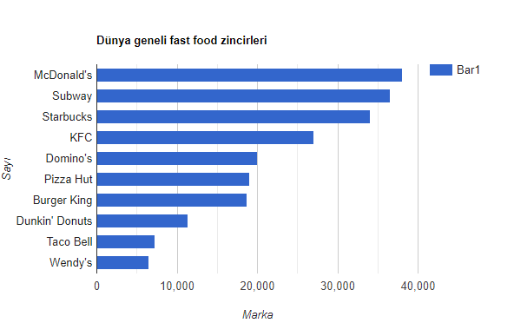

McDonald’s dünya çapında açtığı şubeler ile yerel kültür ve halk içerisine kolayca adapte olabilmektedir. Örneklerini verdiğimiz Japonya ve Filipinler gibi ülkelerin kendi kültürlerine ait menü içeriklerini sunarken, halk da markayı kendisinden biri gibi görüp benimsemektedir. Markanın her ülkede satışta olan ana ürünleri belirli bir kalite standardına tabidir, bunun getirdiği avantaj ile müşteriler dünyanın hangi şubesinde yemek yerse yesin çok yakın tatlar alacağını bilir. Müşterinin yaşam tarzı ve tercihlerine uyum, temizlik, hızlı hizmet, uygun fiyat, kalite temizlik gibi kriterleri de listeye eklediğimiz zaman, dünyanın en güvenilir firmaları arasında yer almayı başarmıştır. [6]

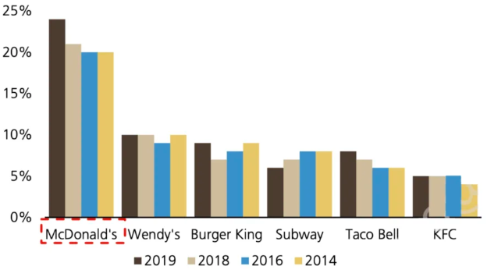

Bu güven unsuru sayesinde firmanın amiral ürünü diyebileceğimiz Big Mac hamburger bir çeşit ölçü birimine dönüşmüş ve Big Mac endeksi denilen, ülkelere göre alım gücünün ölçülebileceği bir sistem oluşmuştur.

Big Mac endeksi The Economist adlı dergi tarafından 1986 yılında oluşturulmuştur. Amaç; ülkelerin döviz kurları ile satın alma gücünün ölçümünün sağlanmasıdır. Örneğin, Amerika’da Big Mac 5 dolar diyelim, Çin’de ise 20 yuan. Aralarında 1:4 oranında Big Mac değişim birimi vardır. Gerçek döviz kuru dönüşüm oranı ise $1 = 6.4 yuan olarak görülmektedir. Bu hesap ile Big Mac değişim oranı ile gerçek döviz kuru değişim oranı arasında 38% daha düşük değerlemeye sahip olduğu görülür.[7] Sonuç olarak dolar kazanan birisi Çin’e giderse, elindeki döviz ile daha fazla ürün alabileceği algısı ortaya çıkar.

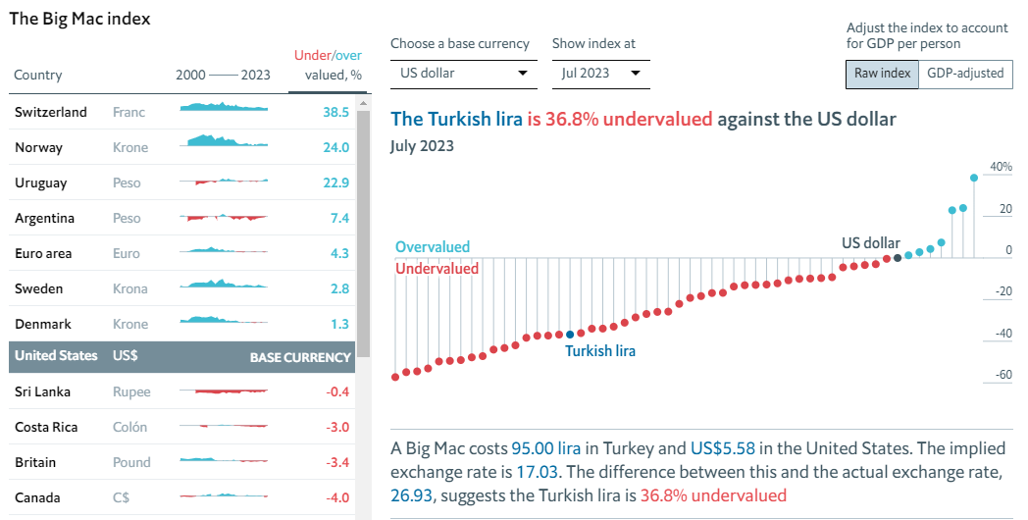

McDonald's, zaman içerisinde geliştirdiği çeşitli strateji ve özelliklerle fast-food endüstrisinde rekabetçi bir konumda kalmayı başarmıştır. Markanın müşteri ve pazar pozisyonuna dair öne çıkan unsurları, müşterilere sunduğu değerleri inceleyecek olursak;

**Teknolojik Yenilikler ve Dijitalleşme:** McDonald's, dijital sipariş platformları, kendi mobil uygulaması ve self-servis sipariş kioskları gibi modern teknolojileri kullanarak müşteri deneyimini kişiselleştirmeyi ve hızlandırmayı hedeflemektedir. Bulundukları yerden sipariş verebilme ve ödeme yapma imkanı, müşterilere büyük kolaylık sağlamaktadır. Artık Türkiye’de de çoğu ülkede olan self-servis kioskları entegre edilmeye başlanmıştır. Kişi restoran içerisinde bulunan ekranlar sayesinde kendi siparişini kendisi oluşturup, ödemesini ister kasa, isterse de kiosk üzerinden tamamlayabilmektedir. Kiosk üzerinde verilen numara ile siparişini hazır olduğu zaman belirtilen yerden alabilmektedir. Yapılan bu olumlu değişiklikler sayesinde firmanın aslında teknolojik yenilikler ve dijitalleşmeye açık olduğu görülmektedir. Fakat teknolojinin gelişmesi ile beraber, çalışan sayısında düşüş görülmektedir. Tezgah arkasında sipariş alan çalışanların yerini kioskların yer alması ile beraber çalışan sayısı da azaltılmıştır.[8]

**Eğitim ve Çalışan Gelişimi:** Hamburger Üniversitesi, dünya çapında McDonald’s restoranlarının işletme ve yönetim eğitiminin verildiği bir eğitim kurumudur. 1961 yılında Amerika’nın Illinois eyaletinin Oak Brook kentinde kurulmuştur. Amacı restoranların işletme, yönetim ve hizmet kalitesini yükseltmek için eğitimler vermek ve yöneticileri yetiştirmektir. Öğrenciler işletme, yönetim, kalite kontrol, müşteri hizmetleri, hijyen ve diğer işletme konularında eğitimler alır. Mezun olan kişiler belirli bir kredi sahibi olur ve bu kredi ile kolej ve üniversitelerde avantaj sağlayabilmektedir.[9]

**Sosyal Sorumluluk ve Sürdürülebilirlik:** İnsan sağlığı için önemli olan antibiyotiklerin sorumlu kullanımını desteklemektedir. 2016'da ABD'deki tavuklar için insan sağlığı açısından önemli antibiyotik kullanımını sonlandırdı. 2018'de ise sığır eti tedarik zincirinde insan sağlığı için önemli antibiyotik kullanımını azaltmayı hedeflemiştir. Sürdürülebilir sığır eti üretimi için çiftçilerin hayatlarında olumlu bir etki yaratmayı ve hayvan sağlığı ve refahında iyileştirmeler yapmayı amaçlamaktadır. McDonald’s sipariş üzerine taze pişirilen dana eti içerikli menüler oluşturmuştur. Ekmekler ve et ürünleri taze ve anlık pişirilmektedir. ABD ve Kanada’da yumurta içerikli ürünlerde kafeste yetişmeyen yani free-range olarak geçen tavuklarda elde edilen yumurtalar kullanılmaktadır. Kahveyi dünya genelinde sürdürülebilir kaynaklardan temin etmek amacıyla, Conservation International'ın Sürdürülebilir Kahve Mücadelesi‘ne katılmıştır ve Rainforest Alliance, UTZ, Fair Trade International, Fair Trade USA sertifikasyonlarına sahip, McCafé Sürdürülebilirlik İyileştirme Platformu tarafından onaylanan programlar aracılığıyla kahve tedarikini sürdürülebilir hale getirmek için çalışmalarda bulunmuştur. McDonald's aynı zamanda yerel çiftçilere sürdürülebilir tarım teknikleri konusunda eğitim vererek toprak ve su kaynaklarını koruma taahhüdüne sahiptir.[10]

McDonald’s büyüme ve gelişim aşamasında da çeşitli problemler ile karşılaşmıştır. Bunlardan en büyük etki yaratanlara değinecek olursak;

**Deli Dana (Mad Cow) Salgını:** 1990’larda tepe noktasına ulaşan deli dana salgını, tüm fast-food zincirlerini etkilediği gibi McDonald’s üzerinde olumsuz sonuçlar doğurmuştur. Birçok sığır imha edildiği için sığır eti tedarik zincirinde tıkanmalar oluşmuştur. Bunun sonucunda geçici olarak sığır eti içeren ürünler menüden kaldırılmak zorunda kalındı. Medyanın da etkisi ile insanların fast-food zincirlerine olan güven azaldı. Müşteriler sığır eti içeren fast-food ürünlerini tüketme konusunda çekingen davrandı. McDonald's müşteri güvenini yeniden kazanmak için çeşitli çalışmalar yapmak zorunda kaldı. McDonald's ve diğer restoranlar, ürünlerinin güvenliği için daha katı kalite kontrol ve güvenlik protokolleri uygulamak zorunda kaldılar. Sığır eti fiyatlarında dalgalanmalara ve tedarik zincirinde aksaklıklara yol açtı. Tüm bu sebeplerle McDonald’s ve diğer fast-food zincirlerinin borsa ve karlılık oranları düşüş gösterdi.[11]

**Super-size me (2004):** Aslında bir belgesel olan Super-size Me, insanlara her gün fast-food yendiği zaman ne gibi etkiler olabileceğini göstermektedir. Belgesel içeriğinde bir adam, 30 gün boyunca 3 öğün McDonald’s yemektedir. Çıkış amacı ise, 2 kadının McDonald’s yüzünden obez olduğunu belirtip firmayı dava etmesi üzerine, firmanın da ürünlerinin sağlıklı ve besleyici olduğu yönünde yaptığı açıklamadır. Morgan Spurlock inisiyatif alıp, firmanın yaptığı “sağlıklı” açıklamasının gerçekten doğru olup olmadığını kanıtlamak istemiştir. Ortalama bir Amerikan vatandaşı gibi günde 5000 adım atarak her öğün McDonald’s ürünlerini tüketmiştir. Tam da belgesel yayınlanmadan önce “Go Active (Aktif Olun)” sloganını çıkartan McDonald’s’a insanlar şüphe ile yaklaşmışlar ve bunun taktiksel bir çıkış olduğunu düşünmüşlerdir. Tüm bu süreç sonunda Morgan Spurlock yaklaşık 8 kilo almıştır. Bu süreç aynı zamanda McDonald’s dahil diğer fast food zincirlerinin kar oranı farkedilir şekilde düşmüştür. Menülerine daha sağlıklı ürünler eklemesini, süper-size olan menü seçeneğini kaldırmasını ve tüketicilere her ürünün kalori değerlerinin açık şekilde belirtilmesini sağlamıştır. Bu sebeple restorandaki müşterilere verilen tepsilerin arkasında kalori değerleri ve web sitelerinde ise kalori hesaplama aracı vardır.[12] Ek olarak Happy Meal çocuk menüsü içerisine patates kızartması yerine domates, salatalık, ayran gibi tercihlerin de eklenebilmesinin yolunı açmıştır.

Genel olarak bakıldığı zaman, McDonald’s marka hayatı boyunca yaşamış olduğu kültürel veya küresel etkilerden profesyonel bir şekilde üstesinden gelebildiği görülmüştür. Her olumsuzluğa rağmen firma kar oranını her geçen seneye göre arttırabilmiştir. Firma aslında bu aşamada örnek bir tutum sergilemektedir. Yaşanan olumsuzluklar karşısında reklam ve insan ilişkileri açısından doğru kişiler ile çalışmanın ne kadar önemli olduğunu göstermektedir

.

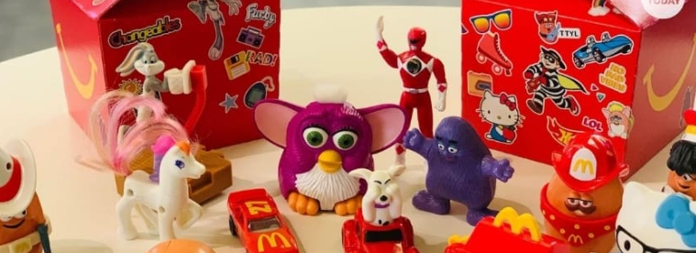

Reklam, firmalar için tanınma, tanınan firmalar için ise unutulmama avantajı sağlar. Bu hususta firmalar akılda kalıcı ve ilgi çekici reklamlar ve kampanyalar yapmayı hedefler. McDonald’s reklam ve kampanyalarına baktığımız zaman ilk sırada çocuklar için Happy Meal adında bir menü seçeneği göze çarpmaktadır. Happy Meal içeriğinde klasik hamburger, patates kızartması, içecek ve oyuncak bulunmaktadır. Firma tarafından oyuncak çeşitliliği çocuklar tarafından ilgi çekici bir durum veya karakter sonucu tercih edilmektedir ve yaklaşık 4 haftada bir değişmektedir. Bu özendirme sayesinde yemek yemenin çocuklar için daha eğlenceli bir duruma dönüşmesi hedeflenmiştir. Firma restoranları içerisinde önceden bildirilerek çocuklar için doğum günü kutlamaları gibi toplu etkinlik yapılmasının da imkanı vardır. Tabi çocukların markaya bağlanması ve tüketimi arttırmak da bu sayede mümkün olabilmektedir. Kanda bu konuda adım atmış ve sadece belirli besin değerlerini sağlayan firmaların yemek menüleri yanında oyuncak verilebilmesi kuralını hayata geçirmiştir.[13]

Happy Meal’dan bahsederken Ronald McDonald’dan bahsetmemek olmaz. Ronald McDonald, McDonald's restoranlarının çocuklar için satış ve pazarlama amaçlı oluşturulan resmi maskotu ve karakteriydi. Genellikle renkli kıyafetler giyen, büyük kırmızı ayakkabıları ve sarı eldivenleri olan bir palyaço olarak tasvir edilirdi. McDonald's, Ronald McDonald'ı 1963 yılında tanıttı ve o zamandan beri dünya genelinde çocuklara yönelik etkinliklerde ve yardım amaçlı organizasyonlarda bu karakteri kullandılar. Ayrıca, çocukların McDonald's restoranlarına ilgisini çekmek ve ailelerini restoranlarına çekmek için kullanılırdı.

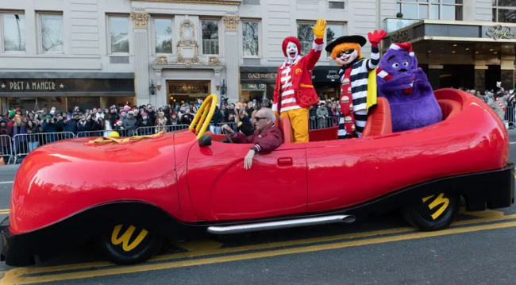

Fakat günümüzde bazı kişiler Ronald McDonald kostümü giyip çeşitli şehirlerde ürkütücü pozlar verirken görüldüğü için, firma maskotu kaldırma kararı aldı. Ronald McDonald şimdilerde sadece Instagram üzerinde McDonald’s ve Ronald McDonald Charities isimli hayır kurumunu organize etmektedir.[14]

Firma ürün kapsamı ve içeriğini göz önüne aldığımız zaman, hedef kitle kısaca “Herkes”’dir. Her yaş ve cinsiyet kategorisine hizmet vermeyi hedeflemektedir. Bu nedenle bir kısıtlama yapamayız. Hatta günümüzde yapılan “Mutlu aile tablosu” temalı reklam çalışmaları da dünya çapında çok dikkat çekmiştir. Bu sağlıklı aile tablosunun Amerika’da olmadığını farkında olan Amerikalı tüketiciler kendileri ile dalga geçmek için Amerika versiyonunu paylaşmışlardır.

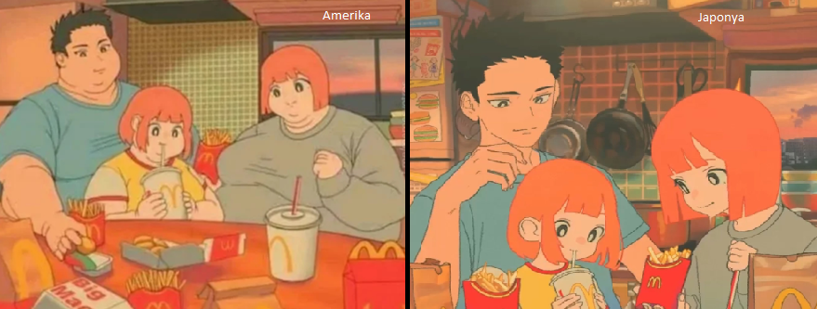

Reklamın ve marka çalışmasının ne kadar önemli olduğunu aslında 2002-2005 yılları arasında CMO (Chief Marketing Officer) olarak görev yapan Larry Light tarafından alınan kararlar ile daha net görebilmekteyiz.[15] Bu dönemde McDonald's markası büyük bir düşüş yaşamış, çalışanlar arasında moral bozukluğu yaşanmış, medya saldırılarına maruz kalmış, hisse fiyatı 40 doların üzerinden 15 doların altına düşmüş, Fortune dergisi “Altın Ark parıltısı söndü” manşetleri atmıştı. Müşteriler artık McDonald's markasını güncel bulmuyor, markanın iletişimi kullanıcı kitlesinin kalbine ulaşamıyordu. Müşteri tabanı markaya olan güvenini kaybetmiş ve franchise sahipleri liderliğe olan güvenlerini yitirmişti. McDonald's bu kötü durumları atlatabilmesi için için üç temel yaklaşımı vardı: finansal disiplin, operasyonel mükemmeliyet ve liderlik pazarlama. Liderlik pazarlama, markanın güncelliğini yeniden kazandırmak, eskimiş pazarlama yaklaşımını değiştirmek ve ciddi bir güven açığını kapatmak anlamına geliyordu. Yapılan çalışmalar arasında markayı yeniden icat etmek, brand journalism (marka gazeteciliği), “I voice” yani müşterilere kendi duygularını ifade etme fırsatı verilmesi ve güven inşası. Bu yaklaşımların görünür sonuçlarından biri, 2003 yılında başlatılan "i’m lovin’ it" kampanyasıydı. Bu kampanya hala McDonald's'ın slogani olarak kullanılmaktadır.

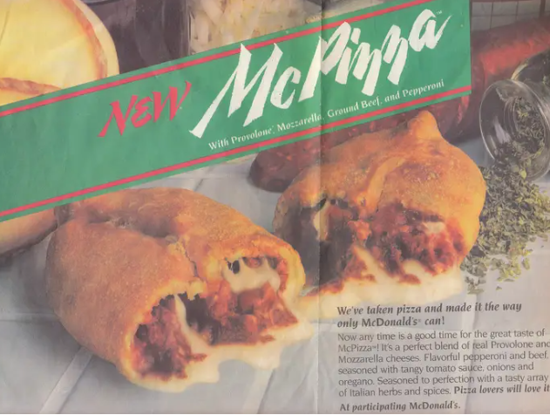 Yeni geliştirilen ürün çeşitliliği ile Firma, tatlı ve sıcak içecek çeşitlerini de arttırmıştır. Yakın rakipleri olan kahve temelli firmalar ile rekabet içerisine de girmiştir. Daha uygun fiyatla satılan sıcak içecek ve tatlı seçenekleri de kullanıcılar tarafından beğeni ile karşılanmıştır. Güncel menüsü içerisinde çift kaşarlı tost, kruvasan, hindi fümeli yumurtalı bazlama sandviç, peynirli açma gibi çeşitler vardır. Fakat yine de Pazar payına bakıldığı zaman Türkiye içerisinde McDonald’s restoranlarına sadece kahvaltı için gidenlerin sayısı çok da fazla değildir.

Her ne kadar başarılı ürünleri olsa da her firma gibi başarısız ürünlere de imza atmıştır. Bunlardan başlıcaları Pizza ve McPizza’dır. 1980'lerin sonlarında ürün çeşitliliği çabasıyla yeni pizza ürünleri geliştirildi, ancak beklenen rağbeti göstermedi. Yeni ürünler çıkartılırken pizza endüstrisinde zaten yoğun bir rekabet vardı. Ve rakibi olmayı hedeflediği Domino's, Pizza Hut gibi büyük zincirlerden müşteri çekme gücüne sahip olamadı. Ayrıca, bu ürünler McDonald's markasıyla da uyumlu değildi. İnsanlar McDonald's'a burger ve patates kızartması için giderlerdi, pizza için değil.

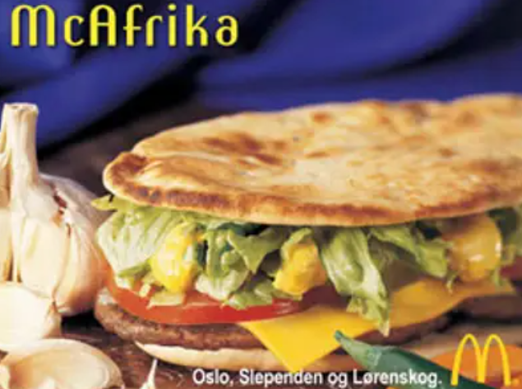McAfrika, McDonald's'ın kendi kendine neden olduğu en büyük pazarlama felaketlerinden biriydi. İçinde dana eti, peynir, domates ve salata bulunan bir pita benzeri sandviçti. Bu ürün, 2002 yılında Güney Afrika'da bir dizi kıtlık yaşandığı bir dönemde piyasaya sürüldü. McDonald's özür diledi ve halkla ilişkiler krizi şiddetlenince ürünü geri çekti. McDonald's, 2008 Olimpiyatları için yapılan bir promosyon sırasında McAfrica'yı tekrar piyasaya sürdü. Beklenildiği gibi, benzer şekilde olumsuz tepkiler aldı.

McLean Deluxe, McDonald's'ın daha sağlıklı algılanmaya çalıştığı ilk girişimlerden biriydi. Daha sonraki Arch Deluxe ile benzer adı taşısa da aslında öncüsü McDLT'ye daha yakındı. 1991 yılında tanıtılan bu hamburger, reklamlarda %91 yağsız olarak tanıtıldı, ancak McLean Deluxe'ın kaderini belirleyen şey köftesini bir arada tutmak için carrageenan (deniz yosunu) enjekte edilmesi oldu. İlk tat testlerinde başarılı oldu, ancak gerçek piyasaya sürüldüğünde iyi satılmadı.

McDonald’s’ın dikkat çeken özelliklerinden birisi de çeşitli hayır kuruluşlarına yardımda bulunmasıdır. Daha önce de bahsettiğimiz Ronald McDonald House Charities (RMHC), dünya genelinde ciddi sağlık sorunları yaşayan çocukları ve ailelerini desteklemek amacıyla kurulan kar amacı gütmeyen bir kuruluştur. RMHC, özellikle hastalık nedeniyle uzun süreli hastanede yatmak zorunda kalan çocuklar ve ailelerinin konaklama, destek ve çeşitli kaynaklara erişebilmelerini sağlamaktadır. RMHC'nin en tanınmış programlarından biri, ailelere hastane yakınında konaklama imkanı sunan Ronald McDonald House programıdır. Bu program kapsamında, aileler, çocuklarının tedavi gördüğü hastanelere yakın olan Ronald McDonald Evleri'nde konaklayabilirler. Bu, ailelere çocuklarına destek olma ve tedavilerini yakından takip etme fırsatı verir. Ayrıca RMHC, Ronald McDonald Care Mobile adını taşıyan özel gezici sağlık klinikleri aracılığıyla sağlık hizmetlerini toplumun daha uzak bölgelerine taşır. [16]

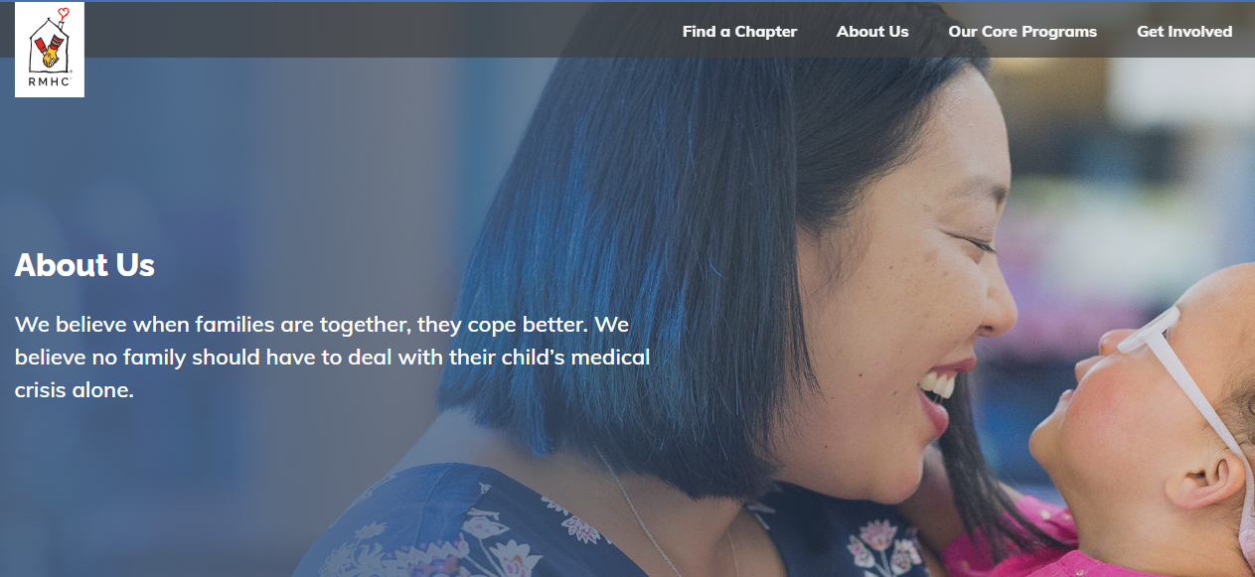

1. [In-N-Out First Drive Thru History – Insider – 04.2023](https://www.insider.com/in-n-out-burger-first-drive-thru-history)
2. [Who Owns More Land – Yahoo Finance 09.2022](https://finance.yahoo.com/news/owns-more-land-bill-gates-132113385.html)
3. [McDonald’s Beyond The Burger – Wall Street Survivor 06.2022](https://www.wallstreetsurvivor.com/mcdonalds-beyond-the-burger/)
4. [10 Most Popular McDonald's Menu Items of All Time](https://money.howstuffworks.com/10-popular-mcdonalds-menu-items.htm)
5. [World’s largest fast food chains – Food & Wine – 07.2023](https://www.foodandwine.com/lifestyle/worlds-largest-fast-food-chains)
6. [McDonald’s best fast food brand – Yahoo Finance – 06.2023](https://finance.yahoo.com/news/mcdonalds-best-fast-food-brand-ubs-survey-161500053.html)
7. [Our Big Mac index - Economist](https://www.economist.com/big-mac-index)
8. [Nation’s Restaurant News – 11.2022](https://www.nrn.com/technology/restaurant-kiosks-are-having-moment-amid-ongoing-labor-shortage)
9. [A McDonald’s Collage Degree – The Best Schools – 08.2023](https://thebestschools.org/magazine/mcdonalds-hamburger-university/)
10. [McDonald’s – Our Commitment to Quality](https://www.mcdonalds.com/us/en-us/about-our-food/our-food-philosophy/commitment-to-quality.html)
11. [Mad Cow Case Raises Worries in United States – Ny Times – 05.2023](https://www.nytimes.com/2003/05/21/world/mad-cow-case-raises-worries-in-united-states.html)
12. [The effect of Super-size Me – Medium – 01.2019](https://medium.com/@jordy.vdutch/the-effect-of-super-size-me-f8bdd59d36b9)
13. [The Happy Meal Effect – NIH Gov – 07.2012](https://www.ncbi.nlm.nih.gov/pmc/articles/PMC6973938/)
14. [Whatever happened to Ronald McDonald and the McDonaldland characters? - livenovfox – 02.2023](https://www.livenowfox.com/news/ronald-mcdonald-friends-what-happened)
15. [The Strategy Behind “i’m lovin’ it](https://brandingstrategyinsider.com/brand-relevance-the-strategy-behind-mcdonalds-im-lovin-it/)
16. [Ronald McDonald House Charities](https://rmhc.org/)